**Documento de Projeto de Software**

# Histórico de revisões do Documento

|  |  |  |  |
| --- | --- | --- | --- |
| **Versão (XX.YY)** | **Data (DD/MMM/YYYY)** | **Autor** | **Descrição** |
| 1.0 | 26/07/2019 | Odirlei | Criação do documento apos entrevista com o cliente |

**Índice**

1. **INTRODUÇÃO 4**
   1. **PROPÓSITO DO DOCUMENTO DE REQUISITOS** 4
   2. **PÚBLICO ALVO** 4
2. **DESCRIÇÃO GERAL DO PRODUTO 5**
   1. **SITUAÇÃO ATUAL** 5
   2. **ESCOPO** 5
   3. **ATORES** 6
   4. **PREMISSAS** 6
3. **REQUISITOS 7**
   1. **REQUISITOS FUNCIONAIS** 7
   2. **REQUISITOS NÃO FUNCIONAIS** 7
   3. **REGRAS DE NEGÓCIO** 8
   4. **RESTRIÇÕES DE HARDWARE** 8
   5. **RESTRIÇÕES DE SOFTWARE** 8
   6. **IDENTIFICAÇÃO DOS CASOS DE USO** 8
   7. **DIAGRAMA DE CASOS DE USO** 10
   8. **DIAGRAMA DE CLASSES** 11
4. **PROTÓTIPOS DE INTERFACE DE USUÁRIO 12**
5. **APROVAÇÃO 13**

# Introdução

## Propósito do Documento de Requisitos

## Esse documento tem o objetivo de detalhar os requisitos das empresas que deverão ser atendidos pelo sistema a ser construído nesse projeto. Ele servirá como base para a construção do sistema por parte dos programadores.

## Aqui estará presente uma descrição detalhada das funções do produto, de suas interfaces e do comportamento esperado do sistema.

## Público Alvo

## Este documento destina-se aos alunos do Senai e a sua diretoria.

# Descrição Geral do Produto

O app que será desenvolvido terá o foco em faciliar a comunicação entre os alunos do Senai e os seus alunos.

Tambem será desenvolvida uma página Web para que o usuário administrador possa responder as pergunta/duvida dos alunos.

## Situação Atual

Atualmente o contato com a empresa é feito através do telefone e e-mail, o que dificulta a comunicação entre as partes.

## Escopo

|  |  |  |
| --- | --- | --- |
| **Nº** | **Módulo** | **Descrição** |
| 1 | App | Será utilizado para enviar as perguntas dos alunos. |
| 2 | Web | Será utilizado pelo usuário administrador para gerenciar as perguntas realizadas pelos alunos. |
| 3 | API e SQL | Será responsável por fornecer os dados e integrar o APP com a página WEB. |

## Atores

O software possuirá dois tipos de usuários, serão eles:

• Usuário comum.

• Usuário administrador.

|  |  |  |
| --- | --- | --- |
| **Nº** | **Ator** | **Definição e Privilégio de Acesso e Segurança** |
| 1 | Usuário comum serão os alunos | Poderá enviar perguntas para entrar em contato com o Senai. |
| 2 | Usuário  administrador | Será responsável por responder a pergunta junto ao aluno. |

## Premissas

O Senai já possui um sistema de hospedagem, porém os desenvolvedores serão os responsáveis por colocar o sistema em produção.

Possuir uma conta na App Store e Play Store.

# Requisitos

## Requisitos Funcionais

|  |  |  |  |  |
| --- | --- | --- | --- | --- |
| **ID** | **Descrição** |  | | **Plataforma** |
| RF01 | Enviar a Pergunta/Duvida | | App | |
| RF02 | Listar as Perguntas/Duvidas | | Web | |
| RF03 | Efetuar Login | | Web/App | |
| RF04 | Informações dos formulário | | Web | |

## 

## RF01: Efetuar o Chamado

## Descrição: As perguntas/duvidas serão enviados para um Administrador e devem possuir um formulário contendo Nome, E-mail, Telefone, Turma, Mensagem e Assunto e, no sistema, Id.

## Entrada: Formulário preenchido .

## Processo: O formulário será enviado ao banco de dados através do App e será enviado ao Administrador logo em seguida.

## Saída: Nenhuma.

## RF02: Listar as Perguntas

## Descrição: As perguntas/duvidas devem ser listados no Painel Administrativo, mostrando todos os campos do Formulário.

## Entrada: Nenhuma

## Processo: As perguntas serão resultado de uma consulta no banco de dados

## Saida: Todos os dados do Formulário

## RF03: Efetuar o Login

## Descrição: Apenas o administrador realizará o login.

## Entrada: Entrada padrão do Administrador. (Email e senha serão fornecidos pelos desenvolvedores ao Senai.

## Processo: Nenhum

## Saída: Nenhuma

## RF04: Informações do Formulário

## Descrição: Serão apresentados tópicos para preenchimento:

Nome, email, telefone, Turma, Mensagem, Assunto e Id.

## Entrada: Os campos mencionados acima.

## Processo: O formulário será enviado ao banco de dados para depois ser enviado ao Administrador.

## Saída: Nenhuma.

## Requisitos Não Funcionais

|  |  |  |
| --- | --- | --- |
| **ID** | **Descrição** | **Categoria** |
| RNF01 | Identidade Visual | Usabilidade |

* **RNF01: Identidade Visual.**

**Descrição**: A identidade visual do App terá um layout que se assemelhará ao layout já existente do Senai.

**Entrada**: Nenhuma.

**Processo**: Será feito um design baseado na palheta de cores que será enviada pelo Senai.

**Saída**: Nenhuma.

1. **Regras de Negócio**

|  |  |  |  |
| --- | --- | --- | --- |
| **ID** | **Nome** | | **Descrição** |
| *RN001* | | Preencher campos da pergunta | O formulário do chamado deve ter todos os campos preenchidos pelo aluno que esta usando app do Senai. |
| *RN002* | | Listar as duvidas pendentes | O WebAdmin deverá resolver a lista de perguntas pendentes feita pelo cliente. |

* 1. **Restrições de Hardware**

|  |  |
| --- | --- |
| **Nº** | **Descrição** |
| 1 | O dispositivo deve conter a função Wi-fi ou plano de dados pelo Chip SIM para acesso á internet. |
| 2 | Dispositivo com no mínimo de 512MB de memoria RAM. (APP) |

* 1. **Restrições de Software**

|  |  |
| --- | --- |
| **Nº** | **Descrição** |
| 1 | O aplicativo poderá ser instalado em iOS e Android. |

* 1. **Identificação dos Casos de Uso**

|  |  |  |
| --- | --- | --- |
| **ID** | **Caso de Uso** | **Descrição** |
| UC1 | Efetuar o Login | O usuário comum deverá efetuar o login padrão da sua empresa. |
| UC2 | Cadastra uma nova pergunta | O usuário comum deravá preencher todos os campos do chamado |
| UC3 | Envia mensagem | O usuário comum enviará a mensagem ao WebAdmin que resolverá o seu problema |
| UC4 | Contatos | O usuário comum terá acesso aos contatos da empresa |
| UC5 | Efetua Login | O WebAdmin deverá efetuar o login do sistema onde terá lista de perguntas |
| UC6 | Lista de perguntas | O WebAdmin acessará a lista de perguntas feitas. |

* 1. **Diagrama de Casos de Uso**

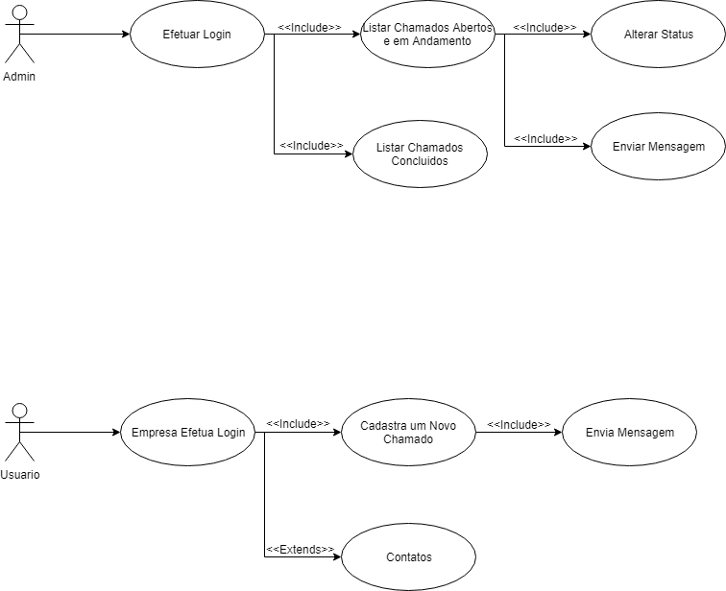

* 1. **Diagrama de Classes**

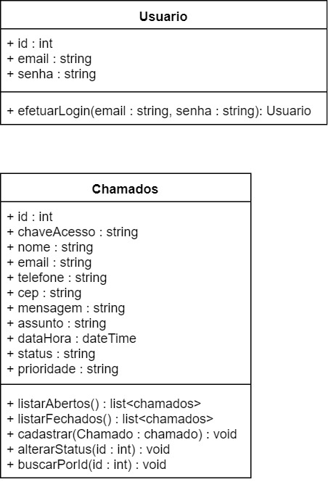

1. **Protótipos de Interface de Usuário**

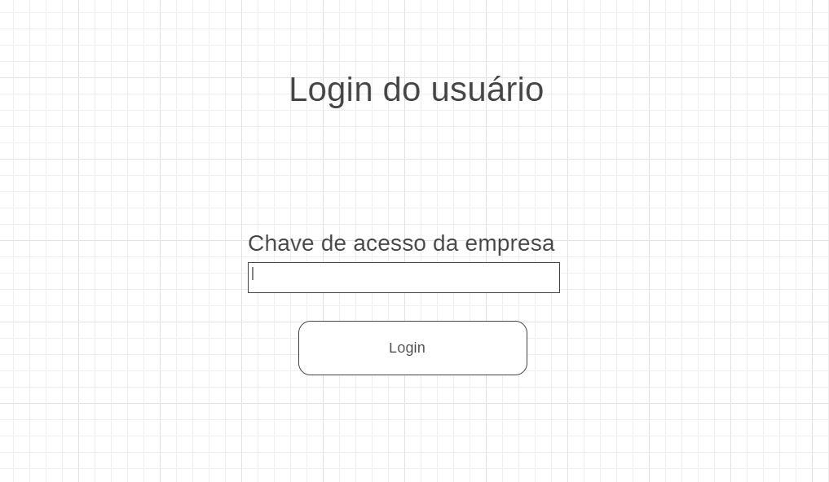

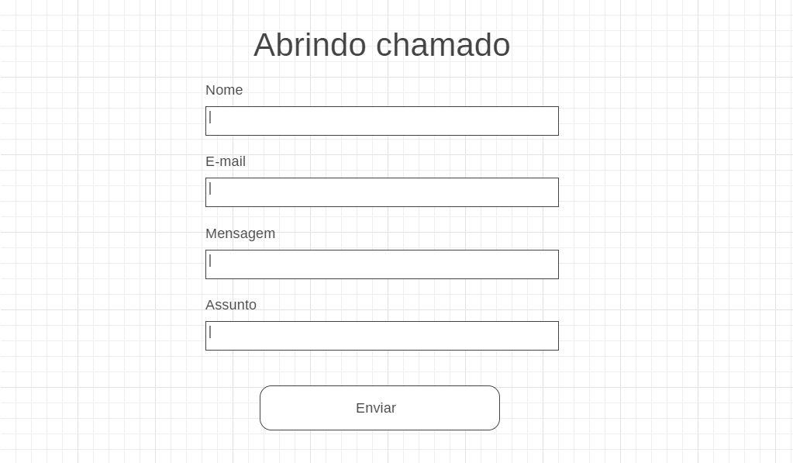

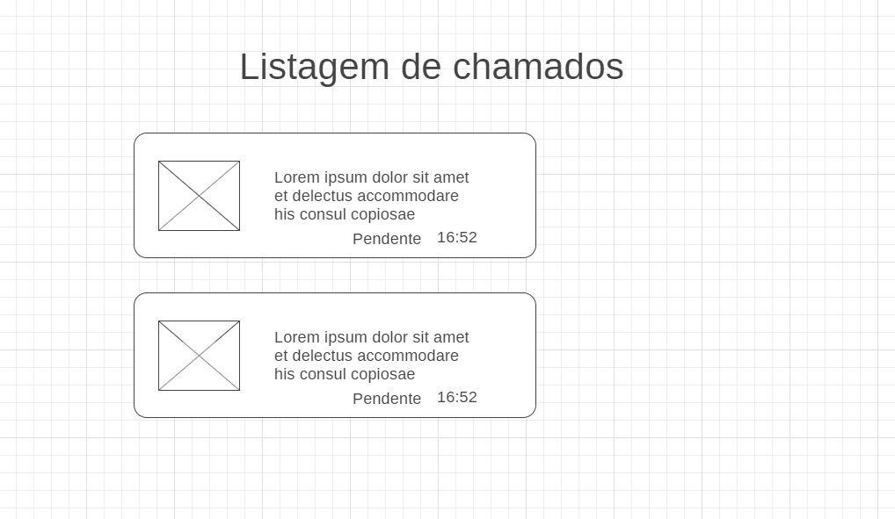

**Aprovadores**

|  |  |
| --- | --- |
| Fernando Henrique | Analista de Sistemas |
| Gabriel Ramos | Cliente responsável pelo projeto |